**MAKALAH TUGAS BESAR PEMROGRAMAN JAVA LANJUTAN**

**“Pengelolaan Data Mahasiswa”**

**Disusun untuk memenuhi salah satu syarat mata kuliah Pemrograman Java Lanjutan**



**Disusun Oleh :**

**Taufik Hidayat ( 301200032 )**

**Eygin Reygina ( 301200019 )**

**Diana Salendra ( 301200018 )**

**Aulia Hanifa Ardita ( 301200042 )**

**Rangga Kurniawan ( 301200024 )**

**FAKULTAS TEKNOLOGI INFORMASI**

**PROGRAM STUDI TEKNIK INFORMATIKA**

**UNIVERSITAS BALE BANDUNG**

**JL. RAA. WIRANATAKUSUMAH BALEENDAH BANDUNG 40258**

**2021**

**KATA PENGANTAR**

 Alhamdulillah, puji syukur penulis haturkan kehadirat Allah SWT. Atas rahmat-Nya lah Penulis dapat menyelesaikan makalah ini tepat pada waktunya.Tak lupa Penulis juga menghaturkan terima kasih yang sebesar-besarnya kepadasemua pihak yang telah mendukung dan membantu Penulis dalam menyelesaikanmakalah ini. Dalam makalah yang berjudul “**MAKALAH PEMROGRAMAN JAVA LANJUTAN”** ini, akan dibahas mengenai pembuatan aplikasi pengelolaan Data Mahasiswa.

Selain itu, untuk mempermudah pemahaman juga sebagai bahan latihan, Penulis juga melampirkan hasil project yang telah kami buat bersama – sama, dapat dipakai oleh para pembaca. Namun demikian,

Penulis menyadari bahwa makalah tersebut masih banyak adanya kekurangan dan masih jauh dari kata kesempurnaan. Oleh karena itu penulis berharap akan kritik dan sarannya dari segenap pembaca. Demikianlah semoga makalah yang telah dibuat tersebut dapat bermanfaat bagi semuanya. Terimakasih.

Bandung, 31 Juli 2021

Penulis

**DAFTAR ISI**

Halaman Judul i

Kata Pengantar ii

Daftar Isi iii

BAB I PENDAHULUAN 1

* 1. Latar Belakang Masalah 1
  2. Rumusan Masalah 1
  3. Maksud dan Tujuan 1
  4. Batasan Masalah 1
  5. Sistematika Penulisan 2
  6. Jadwal Kegiatan 3

BAB II LANDASAN TEORI 4

1. Pengertian Pemrograman Java 4
2. Pengertian Pengelolaan Data 4
3. Tujuan dan Manfaat Aplikasi Pengelolaan Data Mahasiswa 4

BAB III 5

1. Cara Menginstall Aplikasi Pengelolaan Data Mahasiswa 5
2. Cara Menggunakan Aplikasi Pengelolaan Data Mahasiswa 6

BAB IV 12

1. Kesimpulan 12
2. Saran 12

Daftar Pustaka 12

**BAB I**

**PENDAHULUAN**

* 1. **LATAR BELAKANG MASALAH**

Java language adalah bahasa pemograman yang dikembangkan oleh Sun Microsystems pada tahun 1995. Java, juga sebuah bahasa berorientasi objek yang digunakan untuk menulis program - program yang *compact* yang bisa di download melalui internet dan dengan segera dieksekusi pada banyak komputer. Dimasa modern seperti sekarang ini, teknologi merupakan faktor penting dalam segala aspek kehidupan, salah satu nya adalah aspek di bidang pendidikan. Dengan banyaknya Data Mahasiswa yang harus dikelola oleh pihak universitas kami memutuskan untuk membuat sebuah aplikasi yang dapat membantu memudahkan dalam proses pengelolaan data mahasiswa di universitas. Pengelolaan Data Mahasiswa merupakan aplikasi yang bertujuan untuk mempermudah / membantu pihak universitas dalam mengelola data – data seluruh Mahasiswa.

* 1. **RUMUSAN MASALAH**

1. Apa yang dimaksud dengan Pemrograman Java ?
2. Apa yang dimaksud tentang pengelolaan data ?
3. Apa Tujuan dan manfaat dari pembuatan aplikasi pengelolaan Data Mahasiswa ?
   1. **MAKSUD DAN TUJUAN**
4. Untuk mengetahui tentang pemrograman Java.
5. Untuk mengetahui tentang pengelolaan data.
6. Untuk mengetahui tujuan dan manfaat dari aplikasi pengelolaan Data Mahasiswa.
   1. **BATASAN MASALAH**

Dalam penulisan makalah ini, ada beberapa batasan masalah yang digunakan yaitu :

1. Aplikasi yang dibuat merupakan aplikasi desktop yang berjalan pada sistem operasi Windows.
2. Perangkat lunak yang dibuat menggunakan bahasa Java dengan Netbeans sebagai pembangunnya. Pastikan anda telah menginstall minimal JDK & JRE versi 11 (https://github.com/AdoptOpenJDK/openjdk11-binaries/releases/download/jdk-11.0.11%2B9/OpenJDK11U-jre_x64_windows_hotspot_11.0.11_9.msi
3. Database yang digunakan yaitu SQLite.
4. Sistem ini dibuat untuk mengolah data NIM, Nama, Jenis kelamin, Alamat dan Jurusan.
   1. **SISTEMATIKA PENULISAN**

Cover

Daftar Isi

Kata Pengantar

Bab 1 Pendahuluan

* 1. Latar Belakang Masalah
  2. Rumusan Masalah
  3. Maksud dan Tujuan
  4. Batasan Masalah
  5. Sistematika Penulisan
  6. Jadwal Kegiatan

Bab II Landasan Teori

1. Pengertian Pemrograman Java
2. Pengertian Pengelolaan Data
3. Tujuan dan Manfaat Pengelolaan Data Mahasiswa

Bab III

* 1. Cara Menginstall Aplikasi Pengelolaan Data Mahasiswa
  2. Cara Menggunakan Aplikasi Pengelolaan Data Mahasiswa

Bab IV

1. Kesimpulan
2. Saran

Daftar Pustaka

* 1. **JADWAL KEGIATAN**

Kegiatan ini dilaksanakan pada tanggal 30 – 31 juli 2021. Adapun jadwal kegiatan pokok adalah sebagai berikut :

|  |  |  |
| --- | --- | --- |
| No | Kegiatan | Tanggal |
|  | Persiapan | 28 Juli 2021 |
|  | Menghubungi anggota keompok | 28 Juli 2021 |
|  | Mencari referensi | 30 Juli 2021 |
|  | Pelaksanaan :   1. Membuat project 2. Membuat makalah | 31 Juli 2021 |

**BAB II**

**LANDASAN TEORI**

* 1. **Pengertian Pemrograman Java**

Java adalah bahasa pemrograman yang multi platform dan multi device. Sekali anda menuliskan sebuah program dengan menggunakan Java, anda dapat menjalankannya hampir di semua komputer dan perangkat lain yang support Java, dengan sedikit perubahan atau tanpa perubahan sama sekali dalam kodenya. Aplikasi dengan berbasis Java ini dikompulasikan ke dalam p-code dan bisa dijalankan dengan Java Virtual Machine. Fungsionalitas dari Java ini dapat berjalan dengan platform sistem operasi yang berbeda karena sifatnya yang umum dan non-spesifik.

* 1. **Pengertian Pengelolaan Data**

Pengolahan data adalah rangkaian pengolahan untuk menghasilkan informasi atau menghasilkan pengetahuan dari data mentah. Setelah terprogram, pengolahan ini bisa dilakukan secara otomatis oleh komputer. Rangkaian pengolahan data membentuk sistem informasi. **pengolahan data** adalah konversi data menjadi bentuk yang dapat digunakan dan diinginkan. Konversi atau “pengolahan” ini dilakukan menggunakan urutan operasi yang telah ditentukan baik secara manual atau otomatis. Sebagian besar proses dilakukan dengan menggunakan komputer dan dengan dilakukan secara otomatis. Data output dapat diperoleh dalam berbagai bentuk seperti gambar, grafik, tabel, file vektor, audio, grafik atau format lain yang diinginkan tergantung pada perangkat lunak atau metode pemrosesan data yang digunakan. Ketika data di proses dengan sendirinya maka pengolahan data tersebut disebut sebagai pengolahan data otomatis.

* 1. **Tujuan Dan Manfaat Aplikasi Pengelolaan Data Mahasiswa**

1. Memberikan kemudahan dalam mengolah data mahasiswa.
2. Memberikan efisiensi waktu dalam pendataan nilai mahasiswa.
3. Kemudahan dalam pencarian data.
4. Penyimpanan data lebih aman karena disimpan pada database.

**BAB III**

1. **Cara Menginstall Aplikasi Pengelolaan Data Mahasiswa**
2. Masuk ke folder di mana Anda menyimpan filenya.

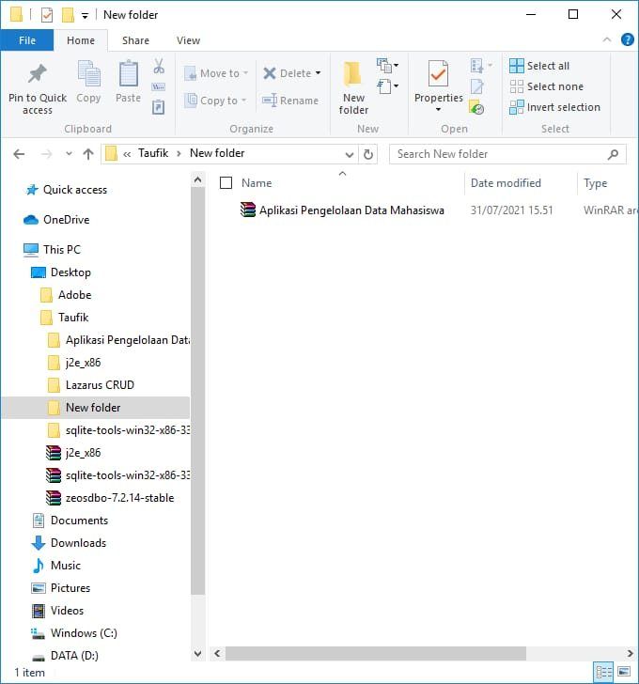

1. Klik kanan filenya, kemudian pilih "Extract to Aplikasi Pengelolaan Data Mahasiswa".

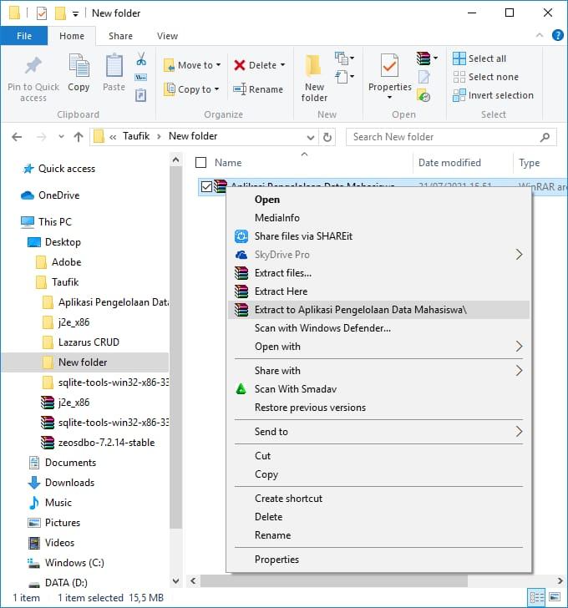

1. Buka folder yang baru saja diekstrak.

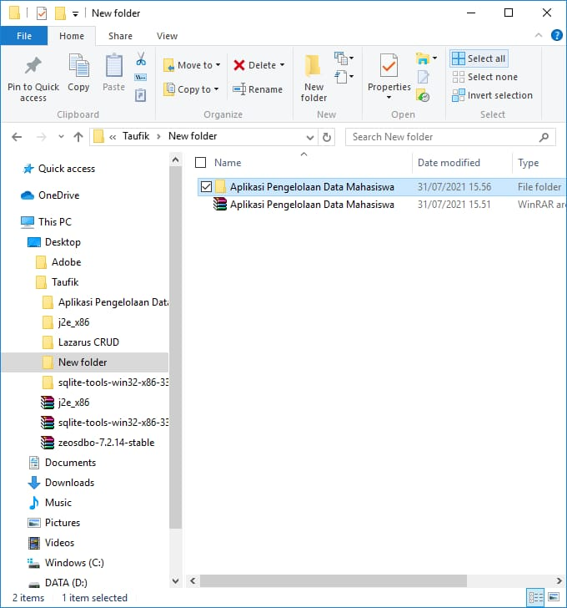

1. Buka folder "Aplikasi" untuk mulai menjalankan aplikasi.

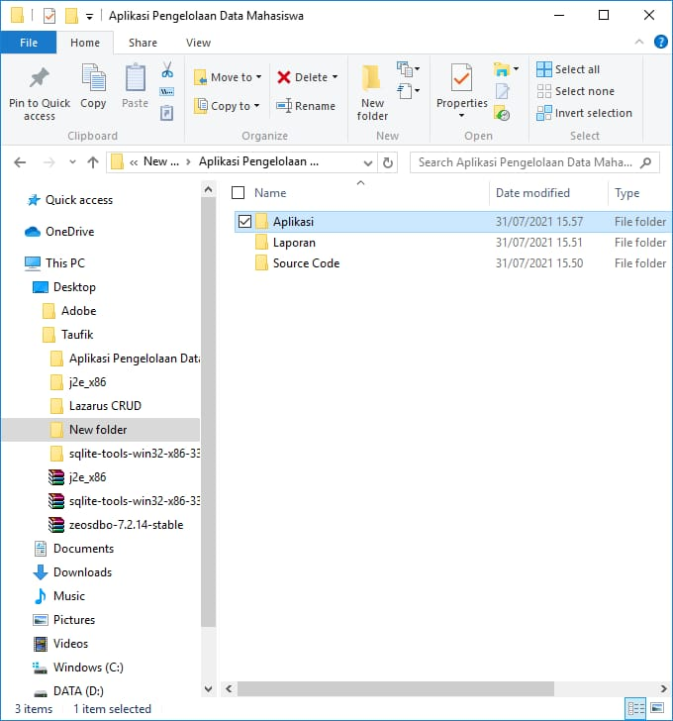

1. **Cara Menggunakan Aplikasi Pengelolaan Data Mahasiswa**
2. Masuk ke folder hasil ekstrak tadi, dan masuk ke folder “Aplikasi”.
3. Kemudian double klik file data_mahasiswa.jar.

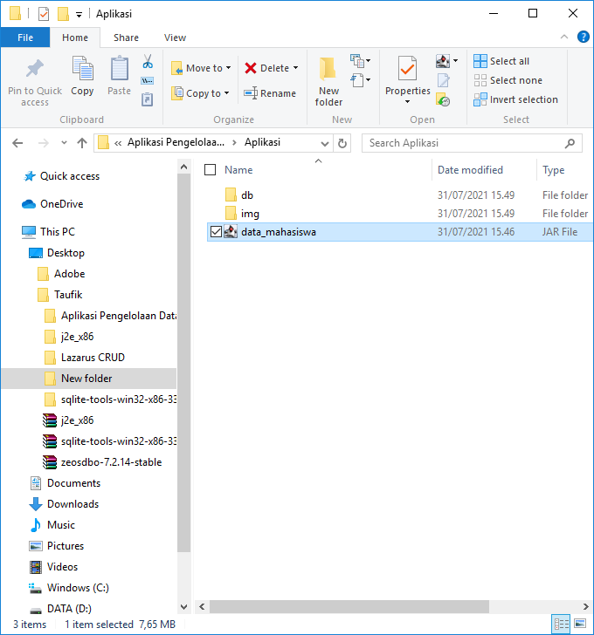

1. Kemudian akan muncul halaman log in seperti ini.

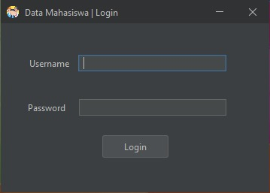

1. Masukkan username dan password sebagai berikut :

Username : kelompok2

Password : 12345

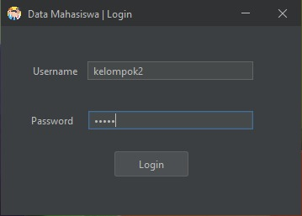

Kemudian tekan tombol “Login”.

1. Jika username salah, akan muncul peringatan “username salah”.

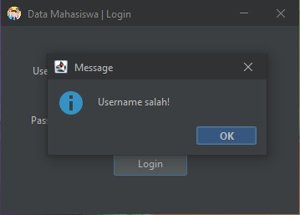

1. Jika password salah, akan muncul peringatan “password salah”.

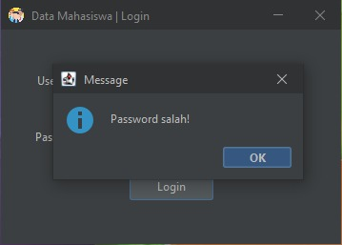

1. Jika password dan username benar, maka akan muncul tulisan “Login berhasil!”.

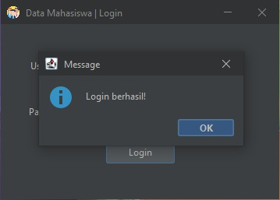

1. Jika username dan password benar, kemudian akan muncul halaman utama dari aplikasi Data Mahasiswa.

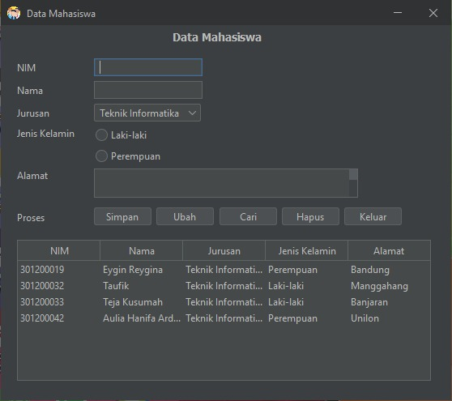

1. Untuk menambah data, masukkan NIM, nama, dll di form yang disediakan. Kemudian tekan tombol simpan.

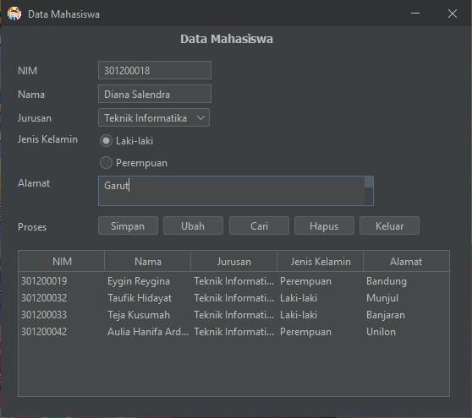

1. Kemudian jika ingin mencari data, masukkan NIM di input “NIM” kemudian tekan tombol “cari”, kemudian tabel yang di bawah hanya akan menampilkan data yang ingin dicari dan juga data tersebut secara otomatis masuk ke dalam form.

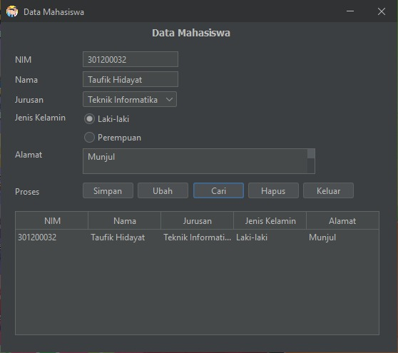

1. Untuk mengubah data, masukkan NIM data yang akan diubah dan juga masukan data baru ke dalam form, kemudian tekan tombol “ ubah “ . NIM tidak dapat diubah karena NIM merupakan nilai Primary key.

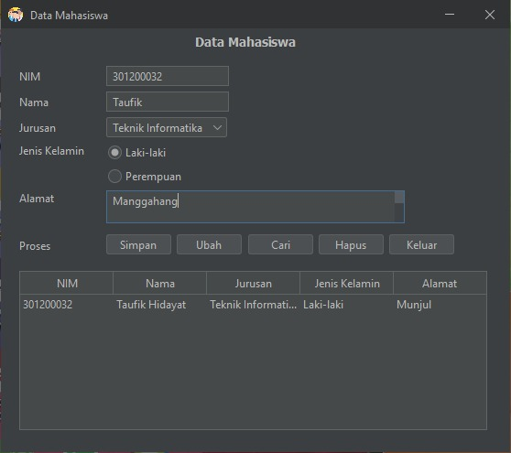

1. Jika ingin menghapus data, masukkan NIM data yang ingin dihapus, kemudian tekan tombol hapus. Setelah itu akan muncul confirm dialog yang berisi tulisan “Apakah anda yakin akan menghapus data”. Jika yakin pilih “Yes” jika tidak pilih “No”. Jika yakin ingin menghapus maka data tersebut akan dihapus dari tabel.

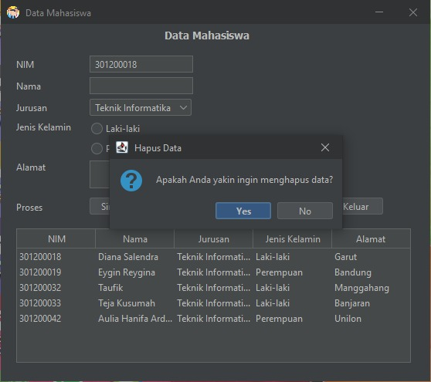

1. Jika ingin keluar tekan tombol “ Keluar “.



**BAB IV**

* 1. **Kesimpulan**

Pengolahan data adalah rangkaian pengolahan untuk menghasilkan informasi atau menghasilkan pengetahuan dari data mentah. Pengelolaan Data Mahasiswa merupakan aplikasi yang bertujuan untuk mempermudah / membantu pihak universitas dalam mengelola data – data seluruh Mahasiswa.

* 1. **Saran**

Penulis menyadari sepenuhnya jika makalah ini masih banyak kesalahan dan jauh dari sempurna. Oleh karena itu, untuk memperbaiki makalah tersebut penulis meminta kritik yang membangun dari para pembaca.

**DAFTAR PUSAKA**

<https://www.tutorialspoint.com/sqlite/sqlite_java.htm>

<http://septialutfi-1102412108-03.blogspot.com/p/makalahteknologi-informasi-dan.html>